**Лабораторная работа №14**

**Основы программирования на Java: многомерные массивы**

**Цель работы:** Освоить основные способы создания Java-программ либо с помощью обычного редактора, либо с помощью среды разработки. Приобрести навыки программирования с использованием многомерных массивов в Java.

Задача 1:  


| Наименование переменной | Тип данных | Назначение |
| --- | --- | --- |
| array | int[][] | входная |
| sum | double | вспомогательная |
| average | double | выходная |
| max | int | выходная |
| min | int | выходная |

**Блок-схема:**

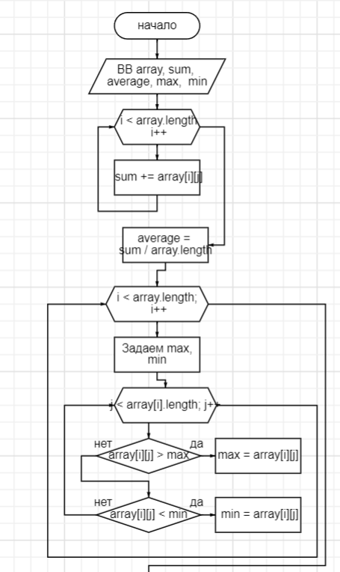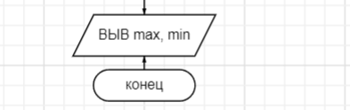

**Код:**

**import java.util.Arrays;**

**public class Main {**

**public static void main(String[] args) {**

**int[][] array = {**

**{10, 15, 20, 25, 30, 35},**

**{12, 18, 24, 30, 36, 42},**

**{5, 10, 15, 20, 25, 30},**

**{8, 16, 24, 32, 40, 48},**

**{3, 6, 9, 12, 15, 18}**

**};**

**// Находим среднее арифметическое каждого столбца**

**for (int j = 0; j < array[0].length; j++) {**

**double sum = 0;**

**for (int i = 0; i < array.length; i++) {**

**sum += array[i][j];**

**}**

**double average = sum / array.length;**

**System.*out*.println("Среднее арифметическое столбца " + j + ": " + average);**

**}**

**// Находим максимум и минимум каждой строки**

**for (int i = 0; i < array.length; i++) {**

**int max = array[i][0];**

**int min = array[i][0];**

**for (int j = 1; j < array[i].length; j++) {**

**if (array[i][j] > max) {**

**max = array[i][j];**

**}**

**if (array[i][j] < min) {**

**min = array[i][j];**

**}**

**}**

**System.*out*.println("Максимум строки " + i + ": " + max);**

**System.*out*.println("Минимум строки " + i + ": " + min);**

**}**

**}**

**}**

**Результат:**

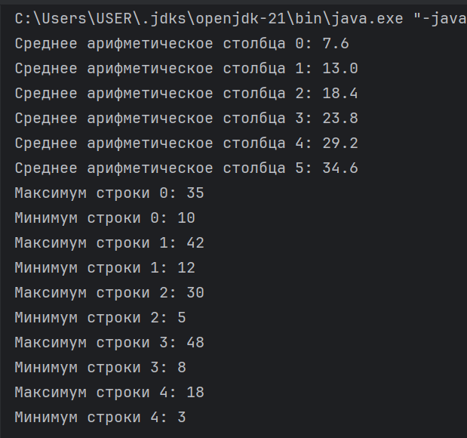

Задача 2:



| Наименование переменной | Тип данных | Назначение |
| --- | --- | --- |
| A | int[][] | входная |
| M | int | вспомогательная |
| N | int | вспомогательная |
| B | int[] | выходная |

**Блок-схема:**

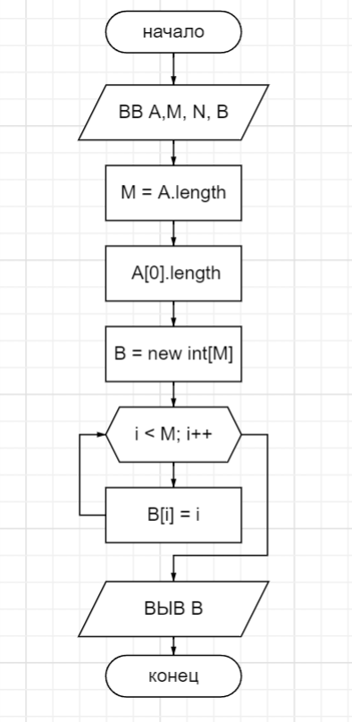

**Код:**

**import java.util.Arrays;**

**import java.util.Arrays;**

**public class Main {**

**public static void main(String[] args) {**

**int[][] A = {**

**{1, 2, 3},**

**{4, 5, 6},**

**{7, 8, 9},**

**{10, 11, 12}**

**};**

**int M = A.length;**

**int N = A[0].length;**

**int[] B = new int[M];**

**for (int i = 0; i < M; i++) {**

**B[i] = i; // Номер строки соответствует индексу в одномерном массиве B**

**}**

**System.*out*.println("Одномерный массив B из номеров строк массива A: " + Arrays.*toString*(B));**

**}**

**}**

**Результат:**